Señores
Con mucho interés he visto el video sobre la exposición del Ing. Juan Manuel Valles Meza denominado Adaptación Tecnológica de las Artes de Pesca para la Pesquería Artesanal e Industrial de la Pota, muy ilustrativo el video sobre la captura y procesamiento de la Pota en barcos Poteros Industriales practicados básicamente por países como Taiwán, Japón, China, Corea y en aguas de Argentina para la pesca del calamar.
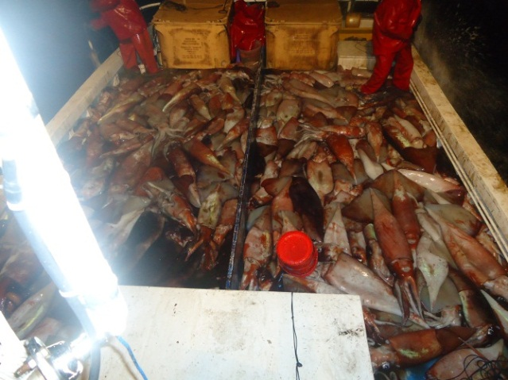
Tomando en cuenta el esfuerzo de los pescadores artesanales peruanos en la captura de la pota con las poteras o muestras tradicionales; permítanme hacer de vuestro conocimiento que hace un año efectuamos en Paita pruebas para pescar la pota en embarcaciones pesqueras artesanales de 11.00 metros de eslora, Manga 4.00 m. y puntal de 1.80 m. empleando máquinas automáticas JIGGING con luces de atracción. Se ofreció a los inversionistas una alternativa para que dicho recurso se extraiga en mayor cantidad, en menor tiempo con menos tripulantes; dejando la tradicional captura artesanal con las poteras o muestras como las denominan en Paita, proyecto que lo denominamos: Adaptación de Embarcación Pesquera Artesanal para la captura de Pota (dosidicus gigas) y calamar con máquinas poteras.

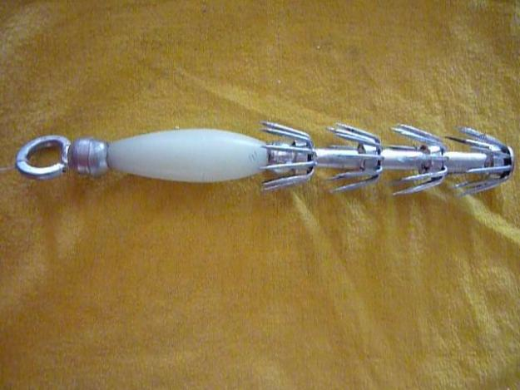

Previamente estudiamos los efectos de la luz eléctrica en el comportamiento de la Pota, consultando a expertos Argentinos.

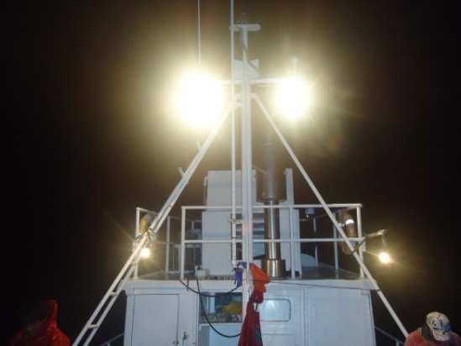

Un factor importante en la pesca de la pota con máquinas y su captura se refiere a las condiciones de carga y calado de la nave donde trabajaran estos equipos.

Las especificaciones técnicas en la instalación de las máquinas JIGGING en nuestras embarcaciones pesqueras artesanales se preparo sobre la base de bosquejos con requerimientos generales e información detallada del escenario y el propósito de la embarcación, considerando diferentes factores de limitación o cualquier arreglo especial que sea necesario, para ser incluido en la especificación y en los planos.

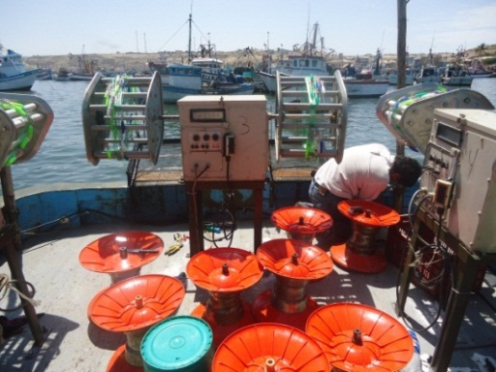

Se tomo en cuenta, además de satisfacer los requerimientos generales del proyecto, que el barco cumpla con las leyes físicas generales sobre peso y flotabilidad.

En todas las condiciones de operación, la embarcación debe permanecer flotante y estable, soportando todas las posibles fuerzas y momentos externos. El criterio de flotabilidad requiere que la suma de todos los pesos sea igual al desplazamiento definido por el diseñador.

Así el peso total de la embarcación varía continuamente durante el tiempo que tome el viaje de pesca y por lo tanto es necesario asumir algunas condiciones de carga características, definidas para los propósitos del cálculo.

No olvidar que estas maquinas trabaja con corriente de 110 o 220 voltios por lo que se requiere llevar a bordo un Grupo Electrógeno.

A continuación se muestra una tabla con el resumen de pesos calculados para una embarcación pesquera artesanal de 11.00 metros de Eslora en diferentes condiciones de carga, información importante para el proyecto.

 | RESUMEN DE PESOS EN DIFERENTES ESTADOS DE CARGA
 |  | CONDICIONES DE CARGA (kg)
Item de Peso | Salida de Puerto | Condición Media | Bodega Completa
Peso Liviano nave | 8592.00 | 8592.00 | 8592.00
Combustible 400 gl. | 1312.00 | 328.00 | 656,00
Agua Dulce | 200.00 | 120.00 | 20.00
Provisiones | 80.00 | 40.00 | 00.00
Tripulación | 700.00 | 700.00 | 700.00
Hielo | 8000.00 | 5500.00 | 3500.00
Artes de Pesca | 80.00 | 80.00 | 80.00
Carga Bodega | 0.00 | 7500.00 | 15000.00
Desplazamiento | 18,964.00 | 22,860.00 | 28,548.00
Nota.- La marea de Pesca es de siete (7) días

Pero nos encontramos con diversas dificultades dentro del marco normativo nacional, existe el “Reglamento de Ordenamiento de la Pesquería del Calamar Gigante o Pota (Dosidicus gigas) el cual señala en el Artículo 3.1.4 El acceso a la pesquería del Calamar Gigante o Pota para embarcaciones artesanales no requiere de autorización de incremento de flota, de acuerdo al artículo 35 del Reglamento de la Ley General de Pesca, aprobado por Decreto Supremo Nº 012-2001-PE. Para tal efecto, será necesario, únicamente, el permiso de pesca correspondiente y el cumplimiento de la normatividad sanitaria vigente.
Artículo 5.- DE LOS SISTEMAS DE PESCA señala que para los efectos de la aplicación del presente Reglamento, se entiende por embarcación calamarera de bandera nacional, aquellas mayores a 32.6 m3 de capacidad de bodega, que se dedican a la actividad extractiva del recurso Calamar Gigante o Pota, que utilizan sistemas mecanizados o automatizados (sistema jigging dobles o simples) para el lanzamiento e izado de líneas poteras y sistemas de iluminación dispuestos en dos líneas paralelas a babor y estribor y el Artículo 6.- MANIPULACIÓN Y PRESERVACIÓN señala que las embarcaciones artesanales que realicen actividades extractivas del recurso Calamar Gigante o Pota, deberán contar con protocolo técnico sanitario emitido por la autoridad sanitaria competente y disponer de hielo en una proporción mínima de 2:1 de materia prima/hielo a fin de garantizar la óptima calidad del citado recurso.
Finalmente tenemos el Decreto Supremo N° 018-2010-PRODUCE de fecha 30.12.2010 mediante el cual se suspende a partir del 1 de Enero 2011, la Construcción o Adquisición de Embarcaciones Pesqueras Artesanales del ámbito marino superiores a los 5 m3 de capacidad de bodega y 7 de Arqueo Bruto. El Artículo 6° de esta Resolución suspende la modificación reconstrucción de embarcaciones pesqueras artesanales del ámbito marino superiores a los 5 m3 de capacidad de bodega.

Tomando en cuenta el desplazamiento requerido por un barco para capturar 15 TM de pota con maquinas JIGGING se requiere como mínimo una embarcación de 11,00 metros de Eslora que cuente con espacio en las bordas para instalar estas maquinas.

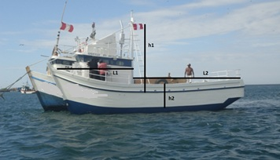

La reglamentación vigente en nuestro país limita el volumen y la eslora total de los casco para ser considerados como artesanales, produciendo una reducción significativa de los espacios destinados a habitabilidad y a reservas de flotabilidad para lograr un mayor volumen de bodega. Se requiere una mejor distribución de la caseta y camarote, un pañol de materiales, cocina y baño con WC.

Desde un punto de vista económico las toneladas de pesca asignadas por embarcación artesanal, permite dar rentabilidad a un proyecto de construcción de un barco pesquero menor. Sin embargo, la solución pasa por dar un mayor valor agregado al producto transportado, como la pesca para consumo humano. Evitar de esta forma incrementar perjudicialmente la bodega. Es decir, un pesquero económico y seguro que permita transportar una carga de alto valor agregado.

Grado de Inversión por embarcación para trabajar con ocho (8) maquinas Jigging:
US $ 47,520.00

José De La Cruz Sotomayor

